京都市西京区役所洛西支所 産業廃棄物収集・運搬及び処分業務委託仕様書

第１ 総則
１ 受託業者（以下「乙」という。）は、京都市契約事務規則及び関係法規等を遵守のうえ、処理業務を施行すること。
２ 乙が業務の実施に関し、京都市西京区役所洛西支所（以下「甲」という。）の指示に従わないときは、業務の全部又は一部の中止を命ずることができる。
３ 前項の中止により乙に損害が生ずることがあっても、本市に損害賠償の責はない。

第２ 業務内容
１ 洛西総合庁舎から排出され、保管場所等に保管された産業廃棄物（事務機器、ガラス・陶磁器くず、金属くず、廃プラスチック等（別添写真を参照のこと））を収集し、適正な場所に運搬のうえ、適正に処理すること。
２ 業務の実施に際し、廃棄物が散乱しないようにするとともに、散乱した場合は、周囲に迷惑のかからないよう乙の責任で措置すること。
３ 回収を行う際は、騒音の発生をなるべく控えること。
４ 前３項を遵守し、産業廃棄物を保管場所に放置しないこと。
５ 収集従事者は現場の安全確認を行ってから作業にかかるとともに、保管場所及び搬出経路を清潔に保つこと。
なお、作業中事故が発生した場合は、乙の責任において処理すること。

第３ 受注条件
１ 乙は、京都府または京都市に、産業廃棄物収集運搬業許可及び産業廃棄物処分業許可を受けた者であること。
２ 乙は、前項の条件を満たすことを証するものとして、許可証の写しを甲に提出し、契約書に添付すること。
なお、許可事項に変更があったときは、乙は速やかにその旨を甲に書面をもって通知するとともに、変更後の許可証の写しを甲に提出し、契約書に添付すること。

第４ 搬出及び収集運搬
１ 乙は、搬出及び収集運搬の実施日までに、甲の立会いのもと保管場所において現地確認を行い、搬出対象となる産業廃棄物を確認するとともに、必要な車両及び人員を確保すること。
２ 搬出時の運搬車両の停車位置については、甲と協議のうえ決定すること。
３ 保管場所から収集運搬車両等への産業廃棄物の搬出及び積込作業は、乙において行うこと。
４ 搬出及び収集運搬を行う日程は、契約決定後速やかに甲に申し出たうえで、甲と協議調整して決定すること。
５ 乙は、業務完了後、業務完了報告書及び産業廃棄物管理票を甲に提出すること。

第５ 報告義務
１ 廃棄物中に貴重品その他有価物等を発見した時は、直ちに甲に届け出ること。
２ 保管場所に異常を認めた時、又は廃棄物中に異常物件を発見した時は、速やかに甲に報告し、指示を受けること。

第６ 損害賠償
乙は本業務の実施に際して、甲の建物、設備及び工作物等に損傷を与えないように十分注意すること。なお、損傷を与えた場合は、甲の指示により直ちに従前の状態に復旧することとし、乙の責任において賠償すること。

第７ 支払方法
１ 委託料は、全ての業務の完了を確認し、乙の適法な請求があった後３０日以内に乙に支払う。
２ 上記以外の収集、運搬、処理、法令上必要となる経費（産業廃棄物管理票にかかる費用、家電リサイクル法に基づく費用等）及びこの業務に伴うすべての経費は、乙が負担する。

①ガラスケース（分解済）
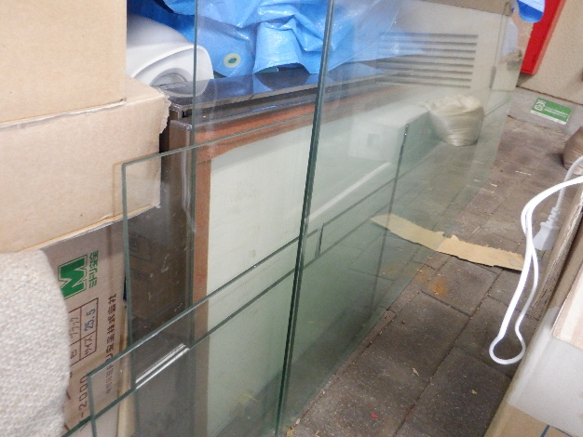

②放置自転車１０台
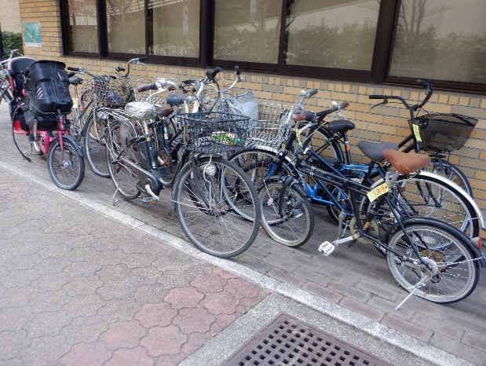
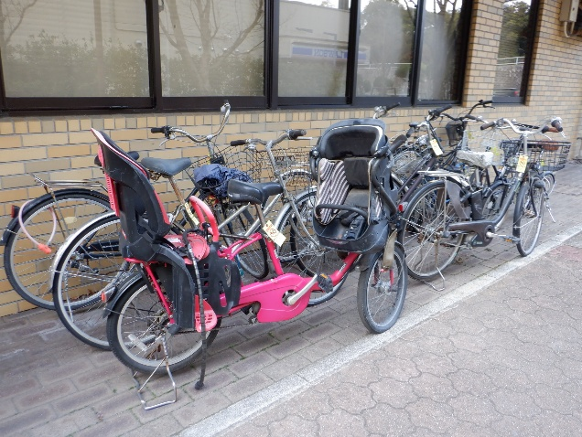

③その他
